**Методический семинар**

**Слайд 1**

Приветствую Вас, уважаемые члены жюри, коллеги, гости в зале!

**Слайд 2**. Суфийская притча: Один ученик спросил своего наставника-суфия: Учитель, что бы ты сказал, если бы узнал о моем падении? — Вставай! — А на следующий раз? — Снова вставай! — И сколько это может продолжаться – все падать и подниматься? — Падай и поднимайся, покуда жив! Ведь тот, кто упал и не поднялся, мертв.

Все знают, что преодоление трудностей помогает человеку стать сильнее. И моя важная задача НЕ ДЕЛАТЬ ВСЕ ЗА ДЕТЕЙ, А помогать ИМ преодолевать трудности, становиться сильнее и идти к успеху!!!

**Слайд 3**. Большинство педагогов сталкиваются сегодня с одинаковой проблемой: спад когнитивного развития всех видов мыслительных процессов, а именно:  
- низкий уровень мотивации к познавательной деятельности;  
 - снижение или отсутствие интереса к предмету;  
- слабо развитое осмысление учебного материала;  
 - быстрая утомляемость на уроках и, как следствие, перегрузка.

Эти проблемы актуальны и для меня, в связи с этим я постоянно задумываюсь над вопросами: «Как сделать урок интересным, ярким? Как увлечь ребят своим предметом? Как создать на уроке ситуацию успеха для каждого ученика?»

Я вижу следующие пути решения проблемы:

- развитие навыков общения;

- повышение интереса дети к изучаемому предмету;

- повышение их активности в образовательном процессе;

- мотивация на самообразование

через использование стратегий технологии «Развитие критического мышлениячерез чтение и письмо».

**Слайд 4.** Итак, тема моего выступления *«Формирование критического мышления у учащихся через стратегии «Фишбоун и денотатный граф».*

**Слайд 5. Критическое мышление**– это способность ставить новые, полные смысла вопросы, вырабатывать разнообразные аргументы, принимать независимые, продуманные решения. Это мышление открытое, рефлексивное, не принимающее догм, развивающееся путем наложения новой информации на жизненный личный опыт. Таким образом, критическое мышление - это комплекс навыков и умений, которые формируются постепенно, в ходе развития и обучения ребенка.

**Основная идея технологии** - создать такую атмосферу чтения, при которой учащиеся совместно с учителем активно работают, сознательно размышляют над процессом обучения, опровергают или расширяют знания, новые идеи, чувства или мнения об окружающем мире.

**Слайд 6.** Пять лет назад, в очень «горячее» для меня время, мне предстояло подготовить к итоговой аттестации детей 9 и 11 классов, особенно это касалось написания сочинения-рассуждения. В ходе долгих поисков я нашла истинный клад – стратегию «Фишбоун» под авторством японского профессора Исикавы. Дословно с англ. СКЕЛЕТ РЫБЫ. Немного изменила ее**, и вот что у меня получилось.**

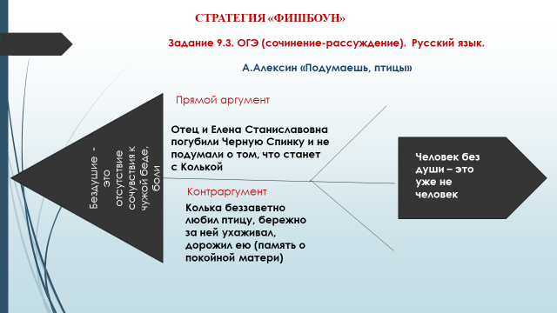

Работу по заполнению схемы можно проводить в индивидуальной или групповой форме. Важным этапом применения технологии Фишбоун является презентация полученных результатов заполнения. Она должна подтвердить комплексный характер проблемы во взаимосвязи всех ее причин и следствий.

**Слайд 7.** Стратегия «Денотатный граф» (с лат. denoto – «обозначаю» и греч. Граф «пишу») – способ вычленения из текста существенных признаков ключевого понятия. В верхнем прямоугольнике графа записывается основная тема, дальше чередуем имена существительные и глаголы, каждое слово связываем с ключевым, затем проверяем смысловые связи.

Например, учащимся 5 класса был предложен ряд русских народных сказок, в которых присутствовал образ Бабы Яги. После прочтения сказок ребятам было предложено заполнить таблицу «Положительного денотатного графа».

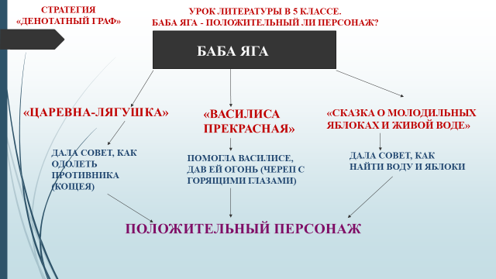

**Слайд 8.** Применение данных стратегий на практике позволяет научить учащихся:

- структурировать тексты, включая умение выделять главное и второстепенное, главную идею текста, выстраивать последовательность описываемых событий;

- в процессе коммуникации достаточно полно передавать партнёру необходимую информацию как ориентир для построения действий.

- более вдумчиво работать с текстом, определять ценностные ориентиры, стимулировать эмоционально-волевую сферу и получать социально-значимый опыт.

**Слайд 8.**

Применение данных стратегий на практике позволяет научить учащихся:

- структурировать тексты, включая умение выделять главное и второстепенное, главную идею текста, выстраивать последовательность описываемых событий;

- в процессе коммуникации достаточно полно передавать партнёру необходимую информацию как ориентир для построения действий.

- более вдумчиво работать с текстом, определять ценностные ориентиры, стимулировать эмоционально-волевую сферу и получать социально-значимый опыт. Стратегии можно использовать в качестве:

- домашнего задания по теме;

- опорного конспекта на уроке;

- самостоятельной работы по проверке качества усвоения материала;

- проектной работы.

**Слайд 9.** Как результат успешного использования данных стратегий - стабильные результаты учебной деятельности. По русскому языку качество знаний с 2105 года повысилось с 44 до 53%, **СЛАЙД 10** по литературе – с 66 до 74%.

**Слайд 11.** Результаты ЕГЭ

|  |  |  |  |
| --- | --- | --- | --- |
| Учебный год | Количество учащихся | Успеваемость | Самый высокий балл |
| 2015-2016 | 12 | 100 | 93 (Скворцова Ева)  88 (Вантеева Марина)  86 (Бухаева Александра) |
| 2017-2018 | 12 | 100 | 80 (Болдохонов Виталий) |
| 2018-2019 | 17 | 100 | 80 (Иванова Юлия) |
| 2019-2020 | 10 | 100 | 80 (Григорьева Владислава) |

Результаты итогового сочинения

|  |  |  |
| --- | --- | --- |
| Учебный год | К-во уч | Зачет |
| 2015-2016 | 12 | 12 |
| 2017-2018 | 12 | 12 |
| 2018-2019 | 17 | 17 |
| 2019-2020 | 9 | 9 |

**Слайд 12.** Результаты ОГЭ. Русский язык

|  |  |  |  |  |  |
| --- | --- | --- | --- | --- | --- |
| Учебный год | К-во уч | «5» | Ср.б | Качество | Успеваемость |
| 2015-2016 | 27 | 4 | 3.55 | 48.14 | 100 |
| 2016-2017 | БСОШ №1  64 | 10 | 3.63 | 51.6 | 100 |
| 2017-2018 | БСОШ №1  19 | 4 | 3.53 | 47.3 | 100 |

Результаты ОГЭ. Литература. БСОШ №1

|  |  |  |  |  |
| --- | --- | --- | --- | --- |
| Учебный год | К-во уч | Оценка | Качество | Успеваемость |
| 2016-2017 | 1 | 5 | 100 | 100 |
| 2917-2018 | 1 | 4 | 100 | 100 |

**Слайд 13.** Участие детей в конкурсах, олимпиадах, НПК

Вантеева Марина, студент ИРНИТУ, начинающий поэт, фотограф.

2015-2016 учебный год.

- 3 место в региональном конкурсе «Живая классика»;

* 2 место в региональном конкурсе «Зеркало природы» (номинация «Литература»);

2 место в муниципальном конкурсе «Ученик года».

Скворцова Ева, студент ЮИ ИГУ.

2015-2016 учебный год.

- 3 место в муниципальном этапе Всероссийского конкурса сочинений;

* 2 место в муниципальном фестивале «Язык – душа народа». Номинация «Эссе»;
* 3 место в региональном фестивале «Язык – душа народа». Номинация «Эссе»;
* 3 место в муниципальном этапе ВОШ по русскому языку.

Слайд 14. Бельгаева Виктория, известный блоггер.

2018-2019 учебный год.

* 2 место в муниципальном конкурсе «Читаем классику»;
* 1 место в региональном конкурсе «Читаем классику»

Попова Виктория, ученица 8 класса.

2018-19 у.г. 1 место в региональном конкурсе сочинений «Оздоровительный лагерь будущего»;

2019-20 у.г. 1 место в муниципальном этапе ВОШ по литературе;

2 место в муниципальном этапе ВОШ по русскому языку.

Бадашкеева Лилия, ученица 6 класса.

2018-2019 учебный год.

* 2 место в муниципальном конкурсе творческих работ «В природе столько красоты!». Номинация «Стихотворение».
* 1 место в НПК «Шаг в будущее». Литература. (муниципальный этап)

**Слайд 15.** МОИ МЕДАЛИСТЫ

1. Буинова Евгения, 2008г.
2. Скворцова Ева, 2016г.
3. Вантеева Марина, 2016г.
4. Бухаева Александра, 2016г.
5. Болдохонов Виталий, 2018г.
6. Григорьева Владислава, 2020г.

МОИ УЧЕНИКИ-КОЛЛЕГИ

1. Борголова (Куркутова) Аза Александровна (МБОУ «Александровская СОШ»)
2. Дмитриева (Шилаева) Татьяна Валерьевна (МБОУ «Боханская СОШ №1»)
3. Харлукова Валентина Степановна

(МБОУ «Тарасинская СОШ»)